A GEOPLANT Faiskola 2025. tavaszi körteoltvány
kínálata, 2024. május 3-i készletek alapján

Érdeklődés esetén a Palesits Faiskolai Kft. ad árajánlatot az oltványokra! Csak 100 db-nál nagyobb tételek behozatalára vállalkozunk, pár darabos hobby-kerti igényeket nem tudunk kielégíteni! Az oltványok behozatala előreláthatólag 2025. február közepe- március eleje. A szállítási egység: 10 db/köteg/fajta. Kérjen ajánlatot! A készlet erejéig, rendelési sorrendben tudunk felvenni rendeléseket. A gazdasági környezet bizonytalansága miatt, az árváltoztatás jogát fenntartjuk! Az árakat €-ban közöljük, az oltványok jog-tiszták, az árak tartalmazzák a licence-díjakat és a Magyarországra szállítás költségét, valamint a szállításig hűtőházban tartás költségét is! Magyar cég vagyunk, a nettó ár felett, a hatályos ÁFA (27%) fizetendő!

Árak, a rendelt mennyiség függvényében:

 | alanyok |  |  | nettó ár/€ | nettó ár/€ | nettó ár/€
fajták | BA-29/Conference | Farold 40 | Franco | 10-50 db | 50-500 db | 500 db<
Carmen^{R} |  |  | + | 7,9 | 7,4 | 7,2
Carmen^{R} |  | + |  | 8,3 | 7,8 | 7,6
CREA 194^{R} új! |  |  | + | 7,9 | 7,4 | 7,2
CREA 194^{R} új! |  | + |  | 8,3 | 7,8 | 7,6
Vilmos | + |  | + | 7,3 | 6,8 | 6,6
Piros Vilmos |  | + |  | 7,5 | 7 | 6,8
Abate Fetel | + | + |  | 8,5 | 8 | 7,8
Kaiser |  |  | + | 7 | 6,5 | 6,3

Körtefajták:

Carmen^{R} (Nemesítő: L. Rivalta, Olaszország)
Az utóbbi évek legsikeresebb olasz körtenemesítése ez a fajta. 23 nappal a Vilmos előtt érik, nagyon korai. 20-30%-ban a felszínét szép, piros fedőszín borítja, hosszúkás alakú, nagyméretű (190- 200 g).
Akár 2 hónapig is tárolható ez a kiváló ízű, bő termő fajta. Minden alanyon egyformán jól produkál.
Pollenadói: Vilmos, Conference, Tosca, Norma.

CREA 194* ÚJDONSÁG!
Új, Carmen^{R} után pár nappal érő, korai érésű fajta. A Carmen^{R}-nél jobb ízű és hosszabban tárolható (hűtőben +4 hétig is!). Fája kisebb novekedési erélyű, nagyon bőtermő. Várhatóan a fajta népszerű lesz és egyre jobban el fog terjedni a piacokon.

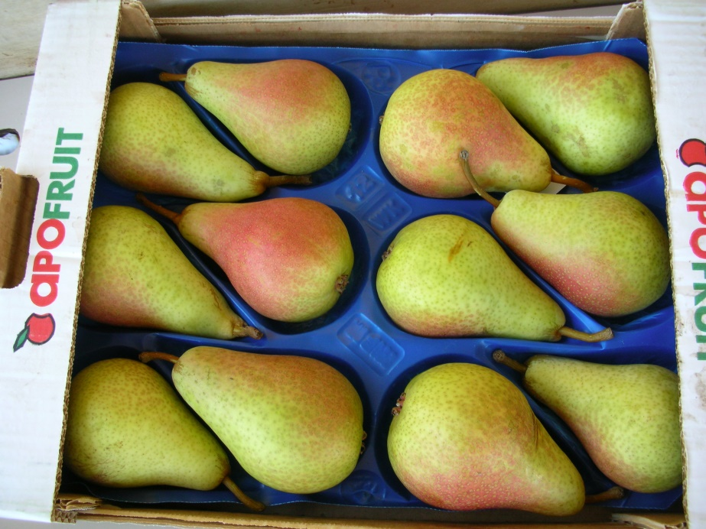

CREA 194 eladásra kiszerelve

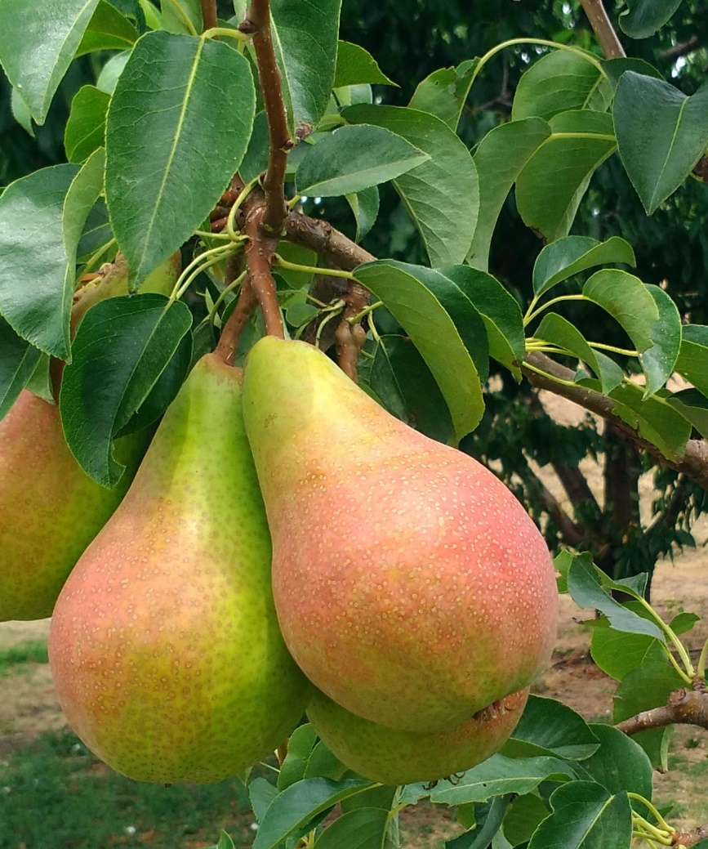

CREA 194 szedés előtt

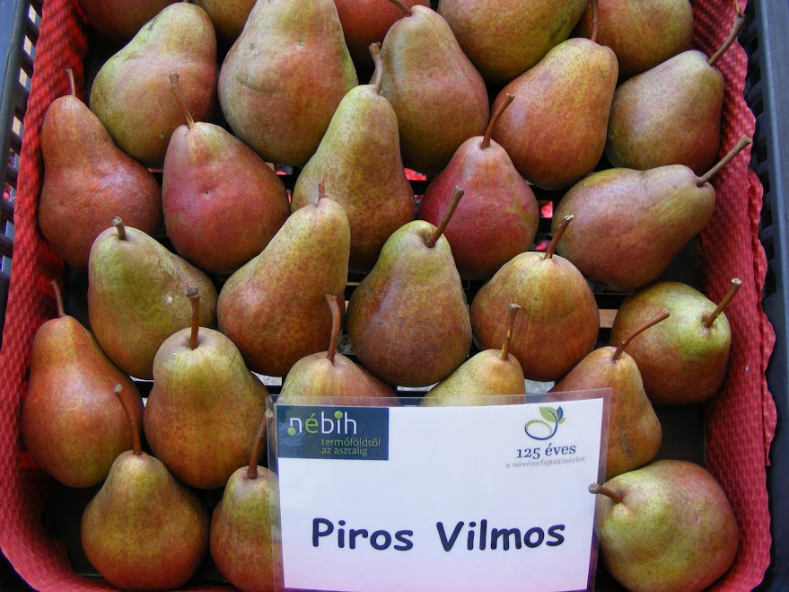

Piros Vilmos körte
(Fotó: Palesits Zsolt)
Piros Vilmos
A Vilmos körte piros fedőszínű mutációja. Porzói: Clapp kedveltje, Bosc kobak, Nemes Krasszán.

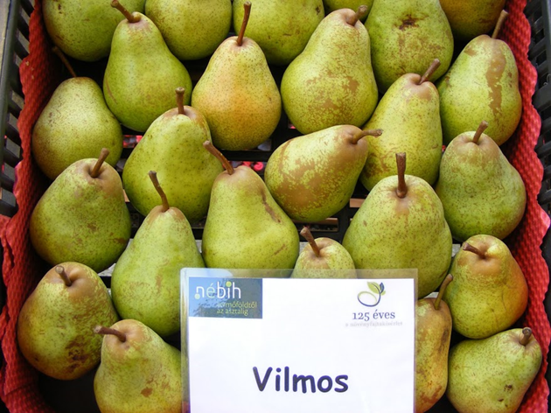
Vilmos körte
(Fotó: Palesits Zsolt)
Vilmos
A világ legelterjedtebb körtefajtája, hazánkban is nagyon kedvelt. Optimális szedési ideje augusztus második-harmadik dekádja. Gyümölcse nagy, vagy közép-nagy, alakja szabályos körte. A gyümölcshéj éretten sárga, a napos oldalon enyhén pirosas színeződésű, tetszetős. A gyümölcshús fehér, olvadó, bőlevű, illatos, édes-savanykás ízű, muskotályos zamatú. 16 Brix-fokra érik.
Fája közepes növekedési erélyű, kezdetben felfele törő, később szétterülő koronájú. Termőhelyre kevésbé igényes, jól alkalmazkodó fajta.
Porzói: Clapp kedveltje, Bosc kobak, Nemes Krasszán.
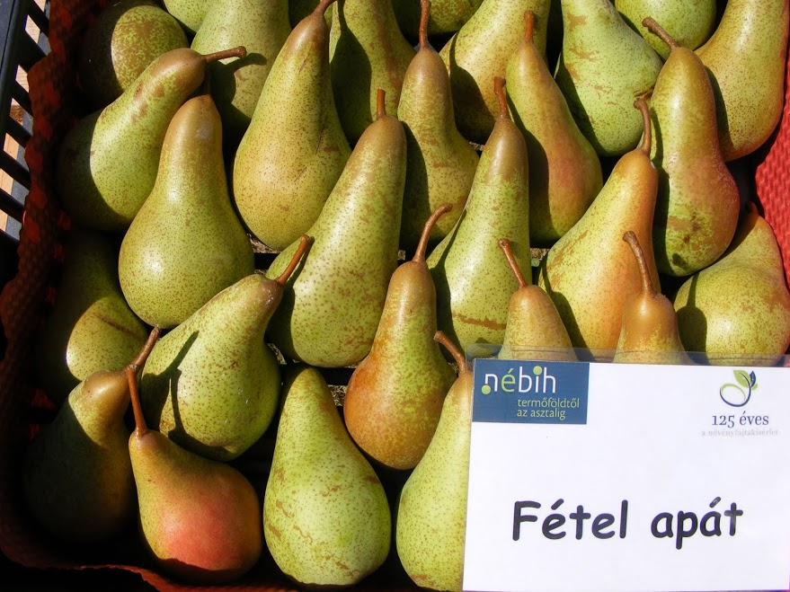

Fétel apát körte
(Fotó: Palesits Zsolt)

Fétel apát (Abate Fetel)
Fája közepes növekedési erélyű. Szeptember első harmadában érik Olaszországban. Gyümölcse nagy (200 g), összetéveszthetetlenül hosszú, lédús, szilárd húsú, édes, nagyon finom ízű. Éréskor 14,5 Brix-fokot is elér. Héja vékony zöldessárga. Meszes talajokon csak saját gyökéren, vagy mésztűrő alanyokon termeszthető! Nem könnyű a termesztése, alternanciára hajlamos!

Kaiser
Kiváló áruértékű, egyik legjobb minőségű őszi körténk. Rendszeresen, bőven terem. Edzett, igénytelen fajta, mindenütt jól termeszthető, de inkább a hűvösebb termőhelyet szereti. Szeptember végén szedhető (Vilmos+34 nap), októbertől januárig fogyasztható. Gyümölcse igen nagy vagy nagy, héja érdes tapintású, íze igen kellemesen aromás, a gyümölcsök nagyon jól szállíthatóak és tárolhatóak. Porzói: Clapp kedveltje, Vilmos körte, Passa Crassana, Conference, Hardenpont.

Körtealanyok:

BA-29/Conference
A birsek, naspolyák és körték legmésztűrőbb, legerősebb birs alanya. Magyar viszonyok közé, intenzív körte és birsültetvények kiváló alanya. Itt a Conference közbenoltásával Fétel Apát oltványokat állítottak elő.

Farold^{R} 40 (Daygon), vagy OH X F 40
Középerős növekedésű alany, a fák méretét a vadkörtéhez viszonyítva 25-35%-kal csökkenti, termőképességüket pedig 20%-kal növeli. Tűzelhalással szemben rezisztens!

Franco vadkörte
Körte magonc alany, erős növekedésű, mélyen gyökeresedik, jól rögzít, szárazságtűrő. A termőre fordulás a ráoltott fajtáknál hosszabb, mint a birs alanyúaknál. (4-6 év.) Kompatibilis minden fajtával!

